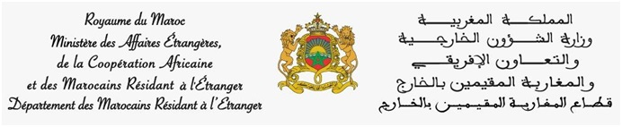

**الدورة الخامسة عشرة للجامعة الصيفية لفائدة الشباب المغاربة المقيمين بالخارج**

**طنجة، 06 - 14يوليو 2024**

**- بلاغ صحفي –**

ينظم قطاع المغاربة المقيمين بالخارج الدورة الخامسة عشرة للجامعة الصيفية لفائدة الشباب المغاربة المقيمين بالخارج، وذلك خلال الفترة الممتدة ما بين 06 و14 يوليو 2024، بمدينة طنجة.

ويندرج هذا البرنامج في إطار المواكبة الصيفية للمغاربة المقيمين بالخارج خلال عملية "مرحبا 2024"، حيث يشكل، منذ إطلاقه سنة 2009، فرصة لهؤلاء الشباب من أجل اللقاء والتبادل واكتشاف تاريخ وثقافة المغرب ومنظومة قيمه المبنية على الحوار والتسامح.

ستعرف هذه النسخة حضور 300 مشارك ومشاركة، منهم 63% من الشابات، من أزيد من 30 بلدا للإقامة، تتراوح أعمارهم بين 18 و25 سنة، ويتابعون دراساتهم بجامعات أو مدارس عليا.

وستشكل أشغال هذه الدورة فرصة سانحة لهؤلاء الشباب للتعرف عن كثب على ما يشهده المغرب من أوراش تنموية في ظل القيادة الرشيدة لصاحب الجلالة الملك محمد السادس نصره الله وأيده، واكتشاف ما يزخر به المغرب من مقومات ثقافية واقتصادية وسياحية.